ROBÓTICA PRECB-BUAP GANA 3ER LUGAR EN EL TORNEO INTENACIONAL DE ROBÓTICA X – ROBO7SX

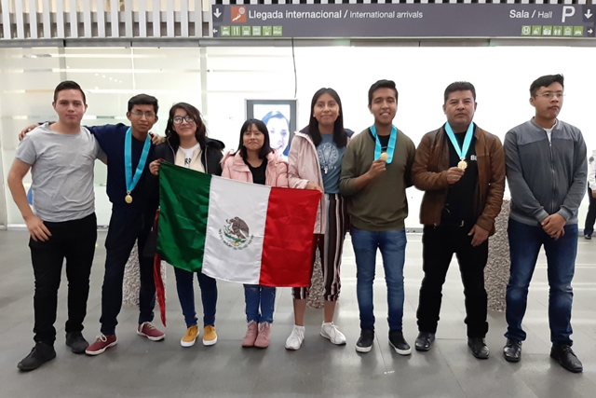

Participarán en el Robochallenge International Robotics Competition 2020, uno de los torneos europeos más importantes, en noviembre próximo en Rumania
Estudiantes de la Preparatoria Regional “Enrique Cabrera Barroso”, del Grupo de Robótica PRECB-BUAP, obtuvieron el tercer lugar internacional en la categoría de Robots Seguidores de Línea, modalidad amateur, en el Torneo Internacional de Robótica X-ROBO7SX, celebrado en la Universidad Nacional de Piura, Perú, los pasados 28 y 29 de noviembre.
Con este triunfo, el grupo de esta unidad académica ubicada en Tecamachalco, que en 2016 ganó el Premio Nacional de la Juventud, en Ciencia y Tecnología, logró su acreditación para participar en la edición XIII del Robochallenge International Robotics Competition 2020, uno de los torneos europeos más importantes de robótica, que tendrá lugar en Bucarest, Rumania, en noviembre próximo.
Con la asesoría de los docentes Fermín y Miguel Tenorio Cruz, los alumnos Jatziri Lizbeth Navor Castro, Jared Pozos Velázquez , Itzel Fernández Pérez, Jerónimo Yahir Peláez Ortigoza, José Luis García Cancino, Juan Manuel Andrade Munguía y Brandon Valencia Martínez compitieron en el Torneo Internacional de Robótica X-ROBO7SX contra equipos de Perú, Colombia, Ecuador, Argentina, Chile y México.
Celebrado en Perú, este torneo -uno de los más importantes en Latinoamérica que se llevó a cabo dentro de la “Semana Tecnológica de Robótica, Electrónica e Innovación 2019”- fue organizado por el Club de Electrónica, Robótica e Investigación ELI7E, Rama Estudiantil IEEE-UNP, Facultad de Ciencias y Dirección de Escuela Profesional de Electrónica y Telecomunicaciones de la Universidad Nacional de Piura.
Además de ser distinguido en 2016 por el gobierno federal con el Premio Nacional de la Juventud, en Ciencia y Tecnología, el Grupo de Robótica PRECB ha obtenido más de 10 galardones por año, representando a nuestra Universidad en las áreas de emprendimiento e innovación tecnológica.
En esta ocasión, ganó en la competencia de Robots Seguidores de Línea, la cual consiste en diseñar y construir un robot con ruedas móviles que recorra una línea negra sobre una pista de fondo blanco a máxima velocidad.
“Predator BUAP”, nombre del robot seguidor de línea ganador, primero pasó la ronda eliminatoria por tiempo, en la cual quedó seleccionado entre los ocho finalistas de 30 participantes, los cuales, a su vez, realizaron enfrentamientos en modalidad persecución. En ronda de cuartos de final, el robot avanzó hacia semifinales y le dio el triunfo del tercer lugar al grupo de preparatorianos de la BUAP.
https://www.boletin.buap.mx/node/1564?fbclid=IwAR1pLobWavZupvNcqemUA37LHf2By_5KoKXSm-jdFOB3ujRO76TCanXUK_g

